REPRESENTASI PESAN MORAL PADA FILM LIKE & SHARE
(SEMIOTIKA ROLAND BARTHES)

REPRESENTATION OF MORAL MESSAGES IN THE FILM LIKE & SHARE (ROLAND BARTHES' SEMIOTICS)

Aprianti¹, Hastuti², Muh. Hidayatullah³
^{1,2,3)}Jurusan Ilmu Komunikasi, Fakultas Ilmu Sosial Dan Ilmu Politik, Universitas Muhammadiyah Buton
Jl. Betoambari No.36, Buton, Indonesia

*Email: ¹⁾antiapri299@gmail.com, ²⁾hastutituo@gmail.com, ³⁾day.al.mohammed@gmail.com

ABSTRAK
Dalam komunikasi, media selalu menjadi elemen penting dalam penyampaian pesan. Media adalah sarana atau alat yang digunakan oleh komunikator untuk mengirimkan pesan kepada komunikan atau khalayak. Proses komunikasi dibagi menjadi dua cara: primer dan sekunder. Komunikasi primer adalah penyampaian pesan dari komunikator ke komunikan menggunakan media primer, seperti lambang atau bahasa. Film merupakan salah satu media massa yang sangat populer dan memiliki fungsi hiburan dalam komunikasi. Film memiliki daya tarik tersendiri bagi khalayak dibanding media massa lainnya dan terus berkembang seiring kemajuan teknologi. Analisis film menggunakan semiotika, terutama teori Roland Barthes, memungkinkan pemahaman mendalam tentang tanda dalam konteks skenario, gambar, teks, dan adegan film. Penelitian ini tertarik pada film "Like & Share," sebuah film drama remaja Indonesia yang mengangkat isu kekerasan seksual, pelecehan, dan revenge porn. Film ini menampilkan realitas fenomena sosial sehari-hari dan menyiratkan pesan moral tentang eksplorasi dunia remaja, kecanduan pornografi, komunikasi buruk, dan perjuangan korban pelecehan seksual. Dengan analisis semiotika Roland Barthes, penelitian ini mengungkap representasi kekerasan seksual dan objektifikasi perempuan dalam film "Like & Share." Film ini bukan hanya media hiburan, tetapi juga alat penyampai pesan moral dan pengetahuan yang mampu mempengaruhi penontonnya melalui kekuatan visual dan audio.

Kata Kunci: Representasi kekerasan seksual, Pesan Moral, Semiotic Roland Barthes

A.PENDAHULUAN
Dalam komunikasi, media selalu menjadi hal penting dalam peyampaian pesan. Media yaitu sarana ataupun alat yang dipergunakan agar tersampainya pesan yang disampaikan oleh komunikator untuk kominkan atau khalayak. Proses komunikasi dibagi menjadi dua yaitu cara yaitu, cara primer dan cara sekunder. Proses komunikasi secara primer adalah proses penyampaian pesan seseorang (komunikator) ke orang lain (komunikan) dengan menggunakan media primer, yakni lambang atau bahasa. Sedangkan cara sekunder adalah proses penyampain pesan dari komunikator ke komunikan dengan menggunakan alat atau sarana perantara sebagai media kedua dalam melakukan komunikasinya dikarenakan si penerima pesan berada di tempat yang cukup jauh atau si penerima pesan (komunikan) yang cukup banyak. Alat yang dimaksud seperti telepon, surat, surat kabar, majalah, koran, radio, televisi, dan film (Effendy, 2004).
Film merupakan media massa yang sangat populer. Terlebih film juga media hiburan yang merupakan salah satu fungsi dari komunikasi, film memiliki tempat tersendiri bagi khayalak dibanding dengan media massa lainnya. Teknologi media massa dengan seiring berjalannya waktu semakin hari semakin berkembang dan sangat maju. Seseorang bisa mendapatkan informasi dari media apa saja yang bisa memudahkan penggunanya untuk mendapatkan sumber informasi.
Film tidak hanya sebagai perlengkapan untuk mencurahkan ekspresi penciptanya, film pula selaku perlengkapan komunikator yang efisien. Pada saat awal kemunculan film baik berbentuk foto yang bergerak sampai layar berawal dari gelap putih hingga disaat ini terdapatnya penciptaan film lewat bermacam konsep yang diantara lain semacam konsep 3 dimensi (3D) yang memakai aplikasi yang sangat mutahir serupa dengan era saat ini (Rini et al., 2017). Film pula bisa menghibur, mendidik, mengaitkan perasaan, memicu pemikiran serta membagikan dorongan. Tetapi dikhawatirkan menjerumuskan orang ke hal-hal yang negatif dan meruntuhkan nilai-nilai moral serta tatanan hidup yang terdapat di tengah penduduk. Ada sebagian gendre film yang sudah tersebar di kawasan penduduk, antara lain film fiksi, eksperimental, serta film dokumenter. Tipe cerita film juga lumayan bermacam-macam disebabkan banyaknya fenomena yang terjalin berlangsung pada publik serta macam budaya yang terdapat di Indonesia maupun di dunia (Hafidz, 2021: 1).
Pesan-pesan yang terkandung didalam film biasanya bisa dirasakan oleh penonton yang mana akan ikut menghipnotis penonton, ditambah lagi jika apa yang dialami aktor-aktris adalah salah satu yang pernah dialami oleh penonton, disitulah film menyampaikan emosi kepada penerimanya. Alasan mengapa orang menyukai menonton film, selain karena adanya kesamaan dengan realita yang terjadi, juga karena adanya pesan moral yang disampaikan dalam film. Seiring dengan perkembangan zaman film memiliki jenis dan fungsinya tersendiri bukan hanya menjadi media hiburan, film juga dapat di fungsikan sebagai media pengetahuan. Film tidak hanya menyuguhkan alur cerita yang menarik, namun juga gambar dan efek suara yang dapat menciptakan suasana bagi khalayak membuat film tidak pernah bosan untuk dinikmati.
Film merupakan fenomena berupa karya seni dalam kehidupan modern (syawlaya, 2022). Dalam proses perkembangannya,film merupakan bagian dari kehidupan sosial yang tentunya memiliki konsekuensi besar bagi media massa karena film adalah media audio visual, tidak dapat hanya memperhatikan aksi dan menikmati kesenangan, rasa, dan lainnya tetapi film itu sendiri juga dapat menyampaikan budaya yang ada (Syawlaya, 2022). Film juga berpotensi mempengaruhi penontonnya karena film merupakan media yang memiliki kekuatan dan kemampuan untuk menjangkau berbagai posisi sosial (Azhari, 2022). Dalam kurun beberapa tahun ini, film di indonesia banyak berkembang. Film dapat menjadi alat untuk menyampaikan pesan, salah satu pesan yang dapat disampaikan film adalah pesan moral. Dalam kamus umum bahasa indonesia moral adalah baik buruknya perbuatan dan kelakuan. Dengan demikian, moral merupakan istilah yang digunakan untuk memberikan batasan perbuatan manusia nilai baik dan buruk, atau benar dan salah. Baik dan buruknya perbuatan dalam moral, tolak ukurnya adalah norma-norma yang hidup di masyarakat.
Dalam menganalisa sebuah film dapat dianalisa menggunakan semiotika. Semiotika adalah suatu studi ilmu atau metode analisis untuk mengkaji tanda dalam suatu konteks skenario, gambar, teks dan adegan di film menjadi sesuatu yang dapat dimaknai. Sedangkan kata “semiotika” itu sendiri berasal dari bahasa Yunani, semeion yang berarti “tanda” atau seme, yang berati “penafsir tanda” (Mudjiono, 2011:29). Dalam perkembangannya, salah satu semiotika oleh Roland Barthes yang menjelaskan secara rinci teori semiotika. sebagai penerus pemikiran saussure, Roland Barthes menekankan interaksi antara teks dengan pengalaman personal dan kultural penggunanya,interaksi antara konvensi dalam teks dengan konvensi yang dialami dan diharapkan oleh penggunanya. Jadi dalam menentukan makna, tanda yang sama bisa saja diartikan makna yang berbeda pada orang yang berbeda situasunya. Roland Barthes meneruskan pemikiran tersebut yang dikenal dengan istilah Order of Signification (Kriyantono, 2006).
Secara sederhana, kajian semiotik Barthes bisa dijabarkan sebagai denotasi, konotasi dan mitos. Denotasi merupakan makna sesungguhnya atau sebuah fenomena yang tampak dengan panca indera, atau bisa juga disebut deskripsi dasar. Contohnya adalah Coca-Cola merupakan minuman soda yang diproduksi oleh PT. Coca-Cola Company, dengan warna kecoklatan dan kaleng berwarna merah. Konotasi merupakan makna-makna kultural yang muncul atau bisa juga disebut makna yang muncul karena adanya konstruksi budaya sehingga ada sebuah pergeseran, tetapi tetap melekat pada simbol atau tanda tersebut. Contoh adalah Coca-Cola merupakan minuman yang identik dengan budaya modern, di mana Coca-Cola menjadi salah satu produk modern dan cenderung kapitalis. Dengan mengkonsumsi Coca-Cola, seorang individu akan tampak modern dan bisa dikatakan memiliki pemikiran budaya populer.
Dua aspek kajian dari Barthes di atas merupakan kajian utama dalam meneliti mengenai semiotik. Kemudian Barthes juga menyertakan aspek mitos, yaitu di mana ketika aspek konotasi menjadi pemikiran populer di masyarakat, maka mitos telah terbentuk terhadap tanda tersebut. Pemikiran Barthes inilah yang dianggap paling operasional sehingga sering digunakan dalam penelitian. Dalam penelitian ini peneliti tertarik untuk mengambil judul film “ Like & Share”. Film Like & Share adalah Film Drama Dewasa indonesia tahun 2022 yang ditulis dan disutradarai oleh Gina S. Noer berfokus pada kisah kehidupan remaja berusia 17 tahun serta mengangkat isu kekeasan seksual, pelecehan seksual dan revenge porn. Film Like & Share mendokumentasikan salah satu saluran media massa yang berisi pesan dari sebuah realitas fenomena sosial sehari-hari untuk kemudian diproyeksikan ke layar lebar. Film selalu di lingkungan sosial. Agar lebih mudah di terima maka realitas tersebut dibungkus dengan gambaran yang menarik dari sebuah film. Film Like & Share merupakan Film drama remaja yang berfokus pada ekplorasi pubertas dan seksualitas dua remaja permpuan yang bersahabat.
Setelah melakukan pengamatan pada film Like & Share ini, film ini sangat menarik untuk diteliti, karena film ini menyiratkan pesan-pesan moral,dimana pada film ini kita diperlihatkan bagaimana kehidupan remaja yang ingin mengekplorasi dunia remaja, rasa penasaran yang tinggi terhadap hal-hal yang menurut mereka baru dan isu-isu yang masih dianggap tabu dimasyarakat kita, seperti remaja perempuan yang mengeksplorasi seksualitasnya,perempuan kecanduan pornografi, ancaman, pemerkosaan, pelecehan dan kekerasan seksual serta bagaimana korban pelecehan seksual berjuang untuk mendapatkan keadilan juga bagaimana peran keluarga dan orang-orang sekitar berperan dalam membentuk seseorang menjadi korban/pelaku kekerasan seksual.
Pesan moral yang peneliti coba bahas dalam film ini adalah berupa amanat dari keselurahan alur film Like & Share dan kejadian yang dialami tokoh-tokoh dalam film ini yang sangat relate dengan masyarakat saat ini. Seperti salah satunya dampak negatif kecanduan pornografi, dalam film ini kita akan diperlihatkan bagaimana dampak negatif dari kecanduan pornografi yang sangat mengganggu aktivitas kehidupan kita sehari-hari yang membuat kita tidak fokus. selain itu, dalam film ini juga kita ditunjukan bagaimana dampak dari komunikasi yang buruk akan membuka pintu dari berbagai masalah. Beberapa penelitian sudah dilakukan terhadap film ini. Misalnya penelitian yang berjudul “Representasi Kekerasan Seksual dalam Film Like & Share (Semiotika Roland Barthes)” dalam penelitian ini dapat disimpulkan bahwa representasi kekerasan seksual dapat dipresentasikan dengan Sarah sebagai korban digambarkan tidak mampu melawan dan tidak berdaya karna adanya pandangan perempuan sebagai suatu objek daya tarik seksual sedangkan Devan sebagai sebagai pelaku digambarkan memiliki karakter otoritas karismatik yang mampu memikat dan mampu mempengaruhi sarah dengan adanya kekuasaan dan budaya patriarki (Zuhri dan Jayanati, 2023)
Dan juga penelitian yang berjudul “Representasi Perempuan Sebagai Objek Seksualitas dalam Film Like & Share Semiotika Roland Barthes” dalam penelitian ini ditampilkan bagaimana perempuan ditampilkan sebagai objek seksualitas, seperti pada salah satu scene dimana Lisa yang memutarkan video prakter berenang sebagai dari tugas mata pelajaran olahraga yang ditonton oleh teman sekelasnya dan gurunya, dalam video itu lisa tampak menggunakan pakaian berenang yang agak seksi dan ketat. Lalu terlihat mimik wajah guru PJOK Lisa yang melihat secara seksama hingga terdengar backsound menelan ludah. Makna backsound ini menandakan bahwa guru tersebut telah tergoda dengan penampilan Lisa. Lalu ditampilkan ekpresi muka Lisa yang kurang nyaman terhadap hal itu. Hasil dari penelitian ini adalah bahwa adanya implementasi perempuan sebagai objek seksualitas sehingga terdapat kesimpulan bahwa hal tersebut dituangkan dalam prespektif objektifikasi diri dan male gaze serta mitos yang terkait dengan stereotip pada perempuan (Rahmawati et al.,2023)
Penelitian selanjutnya, berjudul “Analisi Isi Mengenai Kekerasan Seksual pada Film Like & Share” pada penelitian ini peneliti mengambil beberapa sampel scene pada film ini yang mengandung kekerasan seksual yang akan ditulis, dicatat dan dihitung yang mengandung pesan dalam teori Jhon Fiske. Seperti pada adegan Sarah menemui Devan, Sarah menemui Devan untuk meminta putus. Namun Devan malah mengancam Sarah yaitu Devan akan menyebarkan video sexs mereka. Dalam adegan ini mengandung kekerasan verbal yaitu mengancam (Safitri dan Nurlita, 2024). Melihat dari penelitian-penlitian sebelumnya yang hanya berfokus pada isu pelecehan dan kekerasan seksual dan belum ada yang membahas tentang pesan moral pada film ini secara keseluruhan, menarik untuk diangkat penelitian tentang "Representasi Pesan Moral pada Film Like & Share”.
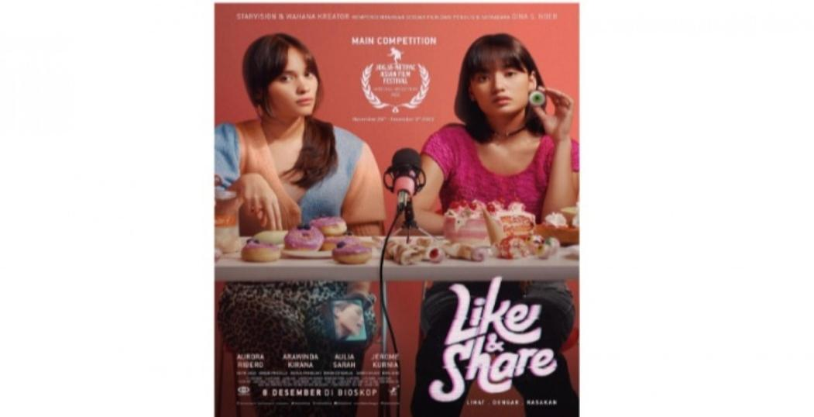

Dari latar belakang di atas , maka penulis tertarik untuk melakukan penelitin dengan judul Representasi pesan moral pada film Like & Share (semiotika Roland Barthes).

B. LANDASAN TEORI
Semiotika Menurut Roland Barthes
Roland Barthes merupakan tokoh semiotika yang melanjutkan pemikiran Saussure. Menurut Barthes, semiotik merupakan salah satu bagian dari ilmu pengetahuan yang mempelajari tentang bagaimana manusia memaknai sesuatu yang ada di sekitarnya. Makna didapatkan dari tanda yang membawa pesan tersirat, dalam pandangan Saussure menekankan penandaan hanya dalam tataran denotasi dan konotasi. Kemudian Barthes melalui pemikirannya penandaan itu disempurnakan dari semiologi Saussure dengan sistem penandaan konotatif dan mitos (Studi et al., 2020). Menurut Vika Andriyani, Fakhrur Rozi (2022), Barthes dengan metodenya, membagi signifikasi pemaknaan kepada tiga tahap; tahap denotasi (Language) dan tahap konotasi, dan mitos (Myth). Dalam semiotika, denotasi dan konotasi adalah istilah yang menggambarkan hubungan antara penanda dan petanda.
Makna Denotasi : Denotasi adalah penggambaran akan makna secara definisional, literal, atau makna yang masuk akal dalam satu tanda. Pada tanda visual, denotasi adalah makna yang pada umumnya ditangkap sama oleh semua pembaca walau dari kebudayaan dan bahasa yang berbeda sebagai sebuah konsensus yang telah terbentuk secara sosial. Misalnya, kata melati yang bermakna denotasi sejenis bunga kecil-kecil berwarna putih dan berbau harum. Pemaknaan melati di atas merupakan penggambaran akan makna secara definisional, literal, atau makna yang masuk akal dalam satu tanda.
Makna Konotasi : Dalam istilah yang digunakan Barthes, konotasi menggambarkan interaksi yang berlangsung tatkala tanda bertemu dengan perasaan atau emosi penggunanya dan nilai-nilai kulturalnya (Fiske, 2014). Bila denotasi merupakan makna yang objektif dan tetap, konotasi adalah makna yang subjektif dan bervariasi. Meskipun berbeda, kedua makna tersebut ditentukan oleh konteks. Makna yang pertama, makna denotasi, berkaitan dengan sosok acuan. Konteks pada makna konotasi mendukung munculnya makna yang subjektif. Konotasi membuka kemungkinan interpretasi yang luas. Dalam bahasa, konotasi dimunculkan melalui: majas (metafora, metonimi, hiperbola, eufemisme, ironi), presuposisi, implikatur. Secara umum, konotasi berkaitan dengan pengalaman pribadi atau masyarakat penuturnya yang bereaksi dan memberi makna konotasi. Konotasi ini bertujuan membongkar makna yang terselubung. Misalnya, kata melati pada contoh makna denotasi di atas, memiliki makna konotasi dengan sesuatu yang suci atau kesucian dan kemurnian.
Mitos : Mitos dari Barthes mempunyai makna yang berbeda dengan konsep mitos dalam arti umum. Berbeda dari konsep mitos tradisional, mitos dari Barthes memaparkan fakta. Mitos dalam pemahaman semiotika Barthes adalah pengkodean makna dan nilai-nilai sosial menjadi sebagai sesuatu yang dianggap alamiah. Ketika konotasi dinaturalkan sebagai sesuatu yang hegemonik, artinya diterima sebagai sesuatu yang normal dan alami, maka ia bertindak sebagai peta makna konseptual yang dengannya seseorang memahami dunianya. Inilah yang dikatakan mitos (Andriyani, 2022).
Film
Arti harfiah dari kata “film” adalah kumpulan gambar hidup (bergerak). Kamus Besar Bahasa Indonesia (KBBI) mengatakan bahwa film dapat dipahami dalam dua pengertian: pertama, film merupakan selaput tipis yang dibuat dari sauloid utnuk tempat gambar negatif (yang akan dibuat potret) atau untuk tempat gambar positif (yang akan dimainkan di bioskop dan televisi). Kedua, film diartikan sebagai lakon (cerita) gambar hidup.
Film ialah salah satu media massa audio visual yang telah dikenali oleh publik. Publik menyaksikan film sebab guna memperoleh hiburan setelah bekerja, beraktifitas ataupun cuma hanya pengisi waktu pada dikala luang. Film bisa dijadikan wadah dalam menyebarkan nilai-nilai, yaitu mensosialisasikan nilai-nilai tertentu dalam suatu kelompok public (Saptya et al., 2019). Kekuatan film dalam pengaruhi khalayak ada dalam aspek audio visual yang terselip dalam film tersebut, serta keahlian sutradara dalam menggarap film tersebut supaya terbentuk suatu cerita yang menarik sehingga membuat khalayak terpengaruh. Film berperan sebagai media komunikasi massa karena disaksikan oleh khalayak yang sifatnya heterogen.
Film Like & Share
Film Like & Share adalah film drama indonesia yang disutradarai oleh Gina S. Noor. Film ini adalah hasil garapan Starvision Plus dan Wahana Kreator Nusantara. Film tayang perdana sejak 8 Desember 2022. Gina S. Noer merilis film Like & Share untuk merayakan 16 Hari Aktivisme Menentang Kekerasan Seksual (HAKTP), yang diamati di seluruh dunia dari 25 November hingga 10 Desember. Film Like & Share ini diperankan oleh Aurora Ribero sebagai Lisa, Arawinda Kirana sebagai Sarah, Jerome Kurnia sebagai Devan, Aulia Sarah sebagai Fita, Kevin Julio sebagai Ario (kakak Sarah), dan Unique Priscilla sebagai Ninda (ibu Lisa).
Film Like & Share menceritakan kisah dua orang remaja bersahabat yang tertarik untuk mengeksplorasi dunia remajanya. Mereka berdua adalah Lisa (Aurora Ribero) dan Sarah (Arawinda Kirana) yang sering menghabiskan waktu bersama. Dua gadis yang masih berusia 17 tahun ini pun sama-sama memiliki latar belakang yang pelik. Lisa memiliki masalah di rumah, hidup bersama ibu dan ayah tirinya. Sementara, Sarah menjadi yatim piatu setelah kedua orang tuanya meninggal karena mengalami kecelakaan. Ia pun hidup bersama kakaknya yang jarang saling mengobrol karena sibuk dengan urusan masing-masing.
Lisa dan Sarah adalah dua sahabat yang memiliki impian tinggi. Mereka membuat video konten ASMR. ASMR adalah suara bisikan yang dapat memberikan efek rileks kepada setiap pendengarnya. Lisa kecanduan pornografi setelah menemukan video disitus terlarang yang bejudul “Bokep Hp Jatuh”, Sarah ingin membantu Lisa agar bisa sembuh dari kecanduan pornografinya hingga Lisa dan Sarah tidak sengaja bertemu pemeran video porno tersebut yang membuat Lisa semakin penasaran dan mengikuti perempuan itu yang bernama fita. Lisa sangat ingin mengetahui mengapa disalah satu videonya, fita menangis. Sedangkan Sarah yang akan menginjak usia 18 tahun telah jatuh cinta dengan pria berusia jauh diatasnya yaitu devan yang berusia 27 tahun, devan hanya memanfaatkan kepolosan sarah. Hingga tepat Sarah berusia 18 tahun dimana Sarah sudah masuk fase dewasa, Sarah mengalami tragedi kekerasan seksual dan pemerkosaan yang dilakukan oleh devan .
Setelah mengalami tragedi itu Sarah menjadi trauma dan sering menyendiri. Sarah dikelurakan di sekolah karena video pemerkosaannya tersebar dan wajah Sarah terlihat jelas divideo tersebut. Sarah sangat terpukul, ditambah Sarah kesulitan mendapatkan perlindungan hukum. Film ini berfokus pada kisah kehidupan dua remaja yang tengah asik mengeksplor tentang seksualitas dan pubertas. Film ini mampu mengangkat isu-isu yang masih dianggap tabu di masyarakat kita seperti perempuan yang kecanduan pornografi, perempuan sebagai korban revenge porno, korban pemerkosaan yang mencari keadialn, trauma korban pemerkosaan dan bagaimana lingkungan memandang perempuan sebagai korban pemerkosaan serta bagaimana tidak bagusnya penangan korban revenge porno ditangani oleh pihak terkait. Film ini juga menunjukan kepada penonton bagaimana pentingnya komunikasi dan bagaimana remaja juga ingin suaranya didengar oleh orang yang lebih tua dari mereka. Meskipun teman yang diangkat film ini cukup berat dan deperssing namun sinematografi film ini sangat indah dan penuh warna. Selain itu, film ini banyak mengandung pesan moral.
Pesan Moral
Pesan moral terbagi dari dua kata, yakni kata pesan yang berarti sebuah informasi, amanat, perintah, permintaan, dan nasihat yang disampaikan seseorang ke orang lain atau khalayak. Menurut Harlod Lasswell, pesan adalah sesuatu yang dapat dikomunikasikan oleh sumber kepada si penerima pesan. pesan adalah sesuatu yang kita terima dari orang lain (komunikator) biasanya disampaikan dengan bahasa yang baik berupa kata-kata dengan berbicara secara langsung seperti percakapan biasa, diskusi, wawancara dan lain-lain. Pesan juga dapat disampaikan secara non verbal atau tidak langsung dan tidak melalui bahasa atau kata-kata yaitu gestur tubuh, gerak tubuh dan isyarat seperti anggukan kepala, gelengan kepala, acungan jempol, kedipan mata,senyum dan lain-lain. selain itu pesan juga bisa disampaikan lewat media seni seperti musik, lukisan, dan patung yang disampaikan melalui media elektronik seperti televisi, smartphone, komputer dan film yang lebih luas jangkauan komunikannya.
Moral adalah suatu kebiasaan. Dalam Bahasa Indonesia moral diterjemahkan dengan arti ajaran tentang baik buruk yang diterima umum mengenai perbuatan, sikap, kewajiban dan sebagainya: akhlak, budi pekerti dan susila. Biasanya moral menentukan baik-buruknya tingkah laku seseorang berdasarkan norma yang berlaku di masyarakat. Pesan moral adalah berupa hal-hal atau ajaran-ajaran yang baik yaitu sesuatu yang harus dilakukan seseorang ataupun banyak orang serta segala sesuatu yang harus ditinggalakan. Dengan adanya pesan moral manusia bisa mengambil pelajaran dan menjadi lebih baik. Dengan itu pesan moral yang dimaksud dalam penelitian ini adalah suatu ajaran baik yang bisa diambil dari keseluruhan alur film Like & Share, tokoh dalam film Like & Share, dan isu yang diangkat dalam film Like & Share untuk menjadikan kita manusia dengan moral yang lebih baik.

C.METODE
Jenis penelitian yang dilakukan adalah kualitatif dengan menggunakan metode pendekatan semiotika Roland Barthes. Jenis penelitian dipilih dengan tujuan agar penelitian dapat menjelaskan hasil penleitian secara detail, mendalam, dan akurat. Kualitatif adalah suatu metode penelitian yang mengungkapkan situasi sosial tertentu dengan mendeskripsikan kenyataan secara benar, dibentuk oleh kata-kata berdasarkan teknik pengumpulan data analisis data yang relevan dan diperoleh dari situasi yang alamiah. Penelitian ini menggunakan metode pendekatan semiotika Roland Barthes dengan menggunakan tiga pendekatan yakni denotasi, konotasi, dan mitos pada film Like & Share. Film garapan sutradara Gina S. Noer ini berhasil menarik lebih dari 2,8 juta penonton sejak pertama kali ditayangkan pada 2 Juni 2022. Tanda semiotika sangat banyak didapatkan pada tayangan film Like & Share. Oleh sebab itu, peneliti memilih memakai analisis semiotika Roland Barthes, sebab pemaknaan akan sesuatu tanda memiliki keterkaitan dengan mitos.
Adapun aspek yang diteliti dalam film ini menggunakan tiga metode analisis Roland Barthes, yakni denotasi, konotasi, dan mitos. Penjelasan tentang tataran denotasi, konotasi, dan mitos. Peneliti melakukan pengamatan langsung terhadap film Like & Share dengan memperhatikan jalannya cerita, alur, dialog, serta adegan di setiap scene film yang diangkat oleh sutradara dan dirasa mengandung pesan moral maupun makna yang ingin disampaikan kekhalayak. Potongan tersebut dianalisis oleh penelitan mana saja yang terjadi signifier sesuai dengan teori semiotika Roland Barthes untuk melihat makna dan pesan moral dibalik tanda-tanda tersebut.
Selanjutnya peneliti juga menggunakan teknik konten analisis (analisis isi) yang bertujuan untuk menemukan, mengolah, mengidentifikasi serta menganalisis keseluruhan dalam sebuah scene yang terdapat dalam film Like & Share untuk mengetahui dan memahami pesan-pesan moral yang terdapat pada film tersebut. Selanjutnya penelitian menggunakan pendekatan metode analisis Roland Barthes. Penelitian mengambil unit-unit analisis berdasarkan level tanda, denotasi, konotasi, dan mitos. Dalam penelitian ini, peneliti akan hendak mencari level tanda,denotasi konotasi dan mitos yang mampu menunjutkan pesan moral serta merekontruksi makna yang ingin di sampaikan dalam film Like&Share melalui tanda-tanda yang terdapat dalam film. Penelitian ini dilakukan di Kota Baubau sebagai domisili peneliti. Peneliti sendiri dapat melakukan penelitian ini di berbagai tempat, baik itu dirumah kediaman peneliti maupun tempat lain seperti perpustakaan, kampus, cafe, dan sebagainya. peneliti tidak memiliki lokasi fisik khusus dikarenakan objek yang diteliti adalah berupa film yang bisa ditonton dan diamati dimana saja.

D.HASIL DAN PEMBAHASAN

Film Like & Share adalah film drama dewasa yang meceritakan dua orang gadis yang tengah tertarik mengksplorasi dunia remajanya. Lisa dan Sarah adalah dua remaja yang bersahabat, selain menjadi siswi sekolah menengah atas Lisa dan Sarah juga adalah youtuber dengan konten ASMR. Kehidupan keluarga keduanya cukup pelik. Lisa yang harus beradaptasi dengan kehidupan barunya, memiliki ayah tiri, menjadi mualaf dan didikan ibu lisa yang terlalu kolot selalu memaksakan kehendaknya tanpa pernah menanyai kemauan lisa apa, membuat hubungan lisa dan ibunya tidak baik. Sarah merupakan yatim piatu setelah kedua orangtuanya meninggal karena kecelakaan. Sarah hidup berdua dengan kakak laki-lakinya. Sama dengan lisa, sarah pun sering tidak didengar pendapatnya oleh kakaknya. Memiliki permasalahan yang sama membuat Lisa dan Sarah dekat dan saling memiliki satu sama lain.
Lisa yang mulai kecanduan pornografi menjadi awal mula permasalahan lisa dan sarah. Sarah berniat baik membantu Lisa agar tidak kecanduan pornogarafi, maka sarah mulai mengajak lisa melakukan kegiatan fisik yaitu dengan bermain sepatu roda, namun lisa kurang menyukainya yang membuat lisa kurang enjoy pun sarah yang merasa usahanya sia-sia. Hingga pada akhirnya lisa bertemu dengan pemeran bokep yang ia tonton. Mba fita adalah pemeran bokep viral “bokep Hp Jatoh”. Lisa mulai terobsesi denga mba fita dan mencoba mendekati mba fita, bukan maksud buruk lisa ternyata penasaran mengapa disalah satu video mba fita menangis. Hal ini membuat lisa dan mba fita dekat hingga lisa menemukan fakta bahwa mba fita adalah korban kekerasan seksual oleh suaminya sendiri. Dimana video pribadi mba fita disebar oleh suaminya sendiri karena mba fita meminta cerai karna mendapatkan kekerasan seksual.
Sementara Sarah yang mulai dekat dengan laki-laki bernama Devan. Devan adalah laki-laki dewasa berumur 27 tahun. Pada awalnya kita akan diperlihatkan bahwa Devan adalah laki-laki yang baik, laki-laki yang benar-benar mengisi kekosongan sosok ayah maupun kakak laki-laki untuk Sarah namun faktanya Devan adalah laki-laki bejat yang memanfaatkan Sarah sebagi pemuas nafsunya. Hingga ketika tepat sarah berusia 18 tahun, Sarah diperkosa oleh Devan. Sarah yang bingung dengan apa yang terjadi padanya dan menolak fakta bahwa dia telah diperkosa, bahwa dia adalah korban pemerkosaan merasa semuanya adalah hal yang wajar dalam hubungan pacaran. Hingga Lisa menyadari bahwa ada yang salah dengan Sarah, Lisa meyakinkan Sarah bahwa Devan telah memperkosannya dan dia adalah korban pemerkosaan. Namun sarah yang merasa malu dan menolak semua pernyataan Lisa membuat hubungan Sarah dan Lisa tidak baik.
Sarah yang sebenarnya tau betul bahwa semua yang dialaminya tidak benar dan merasa trauma dengan kejadian pemerkosaan itu, meminta putus dengan Devan namun Devan menolak permintaan Sarah. Devan tidak mau mengakhiri hubungannya dengan Sarah dan justru mengajak Sarah untuk melakukan hubungan badan lagi dan mengancam Sarah jika ia tidak mau Devan akan menyebarkan foto dan video pribadi Sarah. Sarah yang tidak punya pilihan akhirnya mengiyakan permintaan Devan. Pada akhirnya video dan foto pribadi Sarah tersebar di media sosial yang membuat sarah benar-benar sedih dan takut. Seketika kehidupan Sarah berubah. Sarah yang awalnya adalah remaja yang pintar, ceria dan berambisi seketika menjadi remaja yang pemalu dan menarik diri dari kehidupan sosialnya. Sarah diskors dari sekolahnya, mengisolasi diri bahakan percobaan bunuh diri. Ario yang mengetahui adiknya sedang dalam masalah besar berusaha membantu sarah dengan melaporkan devan ke jalur hukum. Namun semua sia-sia pada akhirnya perdamaian adalah solusi dari masalah yang dihadapi Sarah. Lisa danSarah mampu melewati semua permasalahan yang mereka hadapai dan mereka mampu bangkit dan berdamai dengan semuanya.
Aktor dan Artis Pemeran Like & Share
Tabel 1.1 Aktor dan Artis Pemeran Like & Share
No. | Aktor | Karakter
1. | Aurora Ribero | Sebagai Lisa, seorang remaja perempuan yang punya rasa penasaran tinggi untuk mengeskplor hal-hal baru didunia.
2. | Arawinda Kirana | Sebagai Sarah, Sarah adalah seorang remaja yang ekstrovert,pintar dan ambisius.
3. | Kevin Julio | Sebagai Ario, berperan sebagai kakak Sarah.
4. | Jerome Kurnia | Sebagai Devan, Devan adalah pacar Sarah yang membawa pengaruh buruk terhadap Sarah.
5. | Aulia Sarah | Sebagai fita, korban revange porn oleh mantan suaminya

Analisis dan Hasil Penelitian Film Like & Share
Film yang baik terdapat pesan didalamnya. Pesan moral dalam film sangat penting dan berguna bagi kehidupan penonton film, sehingga penonton film dapat menjadikan film tersebut sebagai pelajaran berharga. Namun, tidak semua film dapat dipahami dengan mudah oleh penonton. Film terkadang memiliki pesan yang tersembunyi yang diselipkan dalam adegan yang terkadang mengharuskan penonton untuk memahami film tersebut lebih jauh lagi.
Makna Denotasi, Konotasi dan Mitos Serta Penjelasan Pesan Moral dalam film Like & Share.
Dalam penjelasan umum, denotasi biasanya dimengerti sebagai makna harfiah, makna yang “sesungguhnya”, bahkan kadang kala juga dirancukan dengan referensi atau acuan. Akan tetapi, di dalam semiologi Roland Barthes dan para pengikutnya, denotasi merupakan sistem signifikasi tingkat pertama, dalam hal ini denotasi justru lebih diasosiasikan dengan ketertutupan makna, sementara konotasi merupakan tingkat kedua. Salah satu area penting yang dirambah Barthes dalam studinya tentang tanda adalah peran pembaca (the reader). Konotasi, walaupun merupakan sifat asli tanda, membutuhkan keaktifan pembaca agar dapat berfungsi. Sedangkan denotasi, merupakan tahap pertama menurut Barthes. Dalam kerangka Barthes, konotasi identik dengan operasi ideologi, yang disebutnya sebagai ‘mitos’, dan berfungsi untuk mengungkapkan dan memberikan pembenaran bagi nilai-nilai dominan yang berlaku dalam suatu periode tertentu. Mitos adalah juga suatu sistem pemaknaan tataran ke-dua. Adapun penulis menambahkan penjelasan pesan moral setelah makna denotasi, konotasi, dan mitos dengan tujuan untuk memperjelas pesan moral yang terdapat dalam adegan-adegan (scenes) yang sebelumnya sudah di analisis. Pada penelitian ini, saya telah menemukan beberapa bentuk pesan moral yang terdapat dalam film Like & Share yang menggunakan metode analisis semiotika Roland Barthes, penjabarannya yakni sebagai berikut:
Dampak Negatif Kecanduan Pornografi
Gambar | Dialog
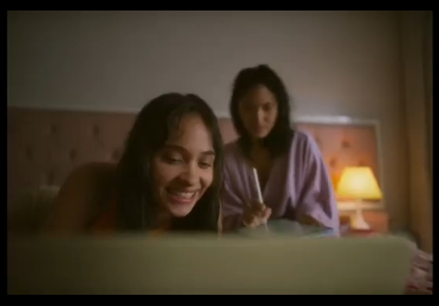  Gambar 1 : Durasi : 02.17 – 02.26 | Lisa : “Gue ada bokep baru, judulnya bokep hp jatoh”.

Gambar | Dialog
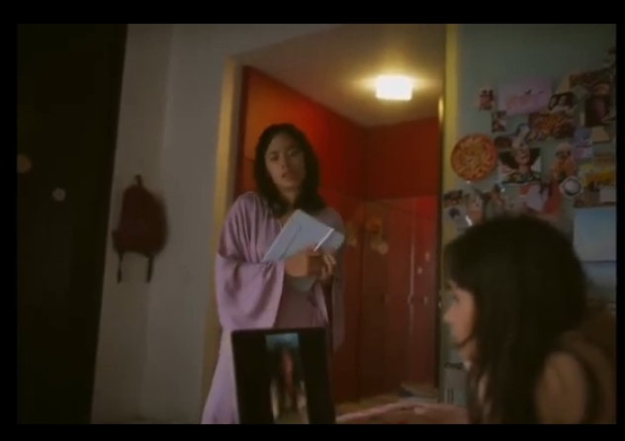  Gambar 2 : Durasi : 03.16 – 03.30 | Sarah : “Gue rasa gravitasi kurang menguntungkan deh bagi cewe”.
Gambar | Dialog
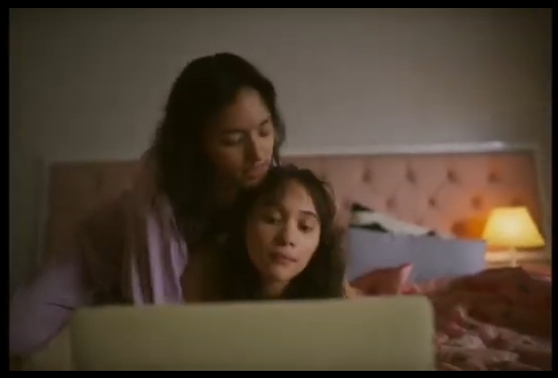  Gambar 3 : Durasi : 03.30 – 03.40 | “Tidak ada dialog”

Denotasi :
Gambar 1 : Lisa menunjukkan film bokep yang baru Ia dapatkan kepada Sarah.
Gambar 2 : Sarah berbicara kepada Lisa.
Gambar 3 : Sarah berbicara kepada Lisa, namun lisa tidak menanggapi bicara sarah karna sedang fokus menonton film bokep.
Konotasi : Lisa yang kecanduan akan film pornografi yang berdampak negatif terhadap kehidupan sehari-harinya, sehingga aktivitas sekolah, aktivitas dirumah tidak berjalan semestinya.
Mitos : Menonton film bokep keseringan dan dikomsumsi secara pribadi akan merusak otak dan hawa nafsu terhadap lawan jenis menjadi berkurang bahkan tidak ada.
Pesan Moral : Kecanduan pornografi sangat berdampak negatif pada berbagai hal. Salah satunya kehidupan sehari-hari, seperti yang terlihat pada lisa yang menjadi tidak fokus dan menjadi orang sangat khawatir. Pornografi merupakan adiksi baru yang tidak tampak pada mata, tidak terdengar oleh telinga, namun menimbulkan kerusakan otak yang permanen bahkan melebihi kecanduan narkoba. Oleh karena itu, diperlukan suatu pembinaan dan pengawasan dari semua kalangan, khususnya untuk anak-anak, remaja dan dewasa muda agar bisa terhindar dari bahaya pornografi yaitu melalui peran aktif orang tua.

Pelecehan bisa terjadi dimana saja.
Gambar | Dialog
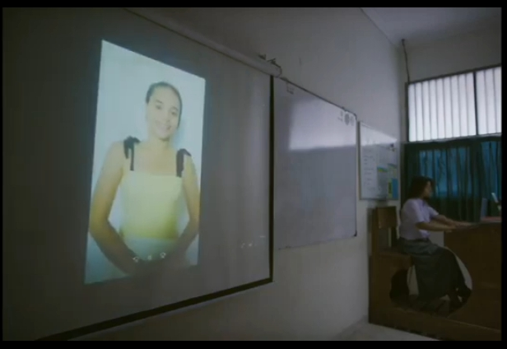  Gambar 4 : Durasi : 12.00 – 12.10 | Lisa : “Perkenalkan nama saya Lisa”

Gambar | Dialog
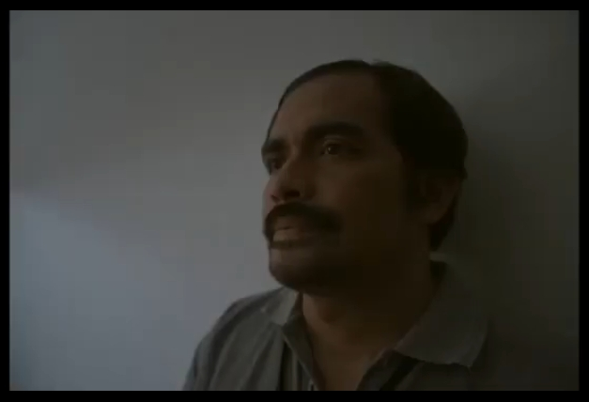  Gambar 5 : Durasi : 12.12 – 12.16 | “Tidak ada dialog”

Gambar | Dialog
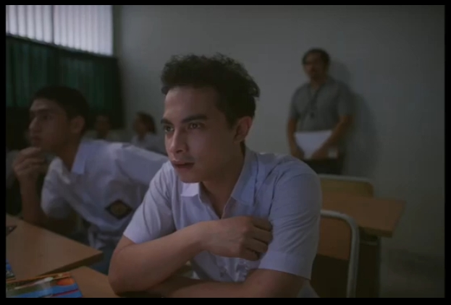  Gambar 6 : Durasi : 12.19 – 12.28 | Nino : “Oh, manis banget”.  Pak guru : “Gitu dong kalau buat video”.  Nino : “Sexy yah pak?’.  Teman kelas lisa : “ Huuuuuuuuu.....”.

Gambar | Dialog
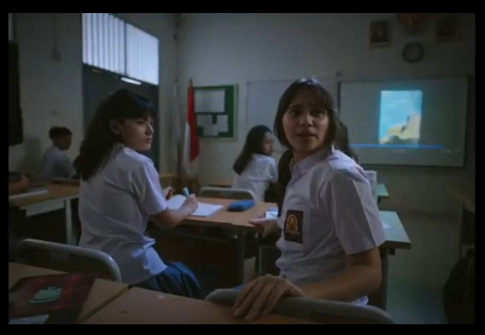  Gambar 7 : Durasi : 12.27 – 12.35 | Lisa : “Pak saya nggak tau kalau nontonnya sekelas gini, kalau saya tau saya kan”.  Nino : “Kenapa? Pakai baju lebih sexy yah?

Denotasi :
Gambar 4 : Presentasi video Lisa di tonton sekelas.
Gambar 5 : Pak guru memperhatikan dengan fokus video presentasi Lisa sambil menelan ludah.
Gambar 6 : Nino menonton video presentasi Lisa, sambil memuji Lisa karna manis.
Gambar 7 : Lisa yang terkejut karna video presentasinya dinonton sekelas, sambil digoda oleh Nino.
Konotasi :
Gambar 5 : Pak guru yang menonton video Lisa dengan fokus dan terdengar backsound menelan ludah, dimana menandakan pak guru memiliki nafsu negatif kepada lisa.
Gambar 6 : Nino yang menyebut lisa ‘manis’ dengan konotosi mengejek merupakan pelecahan verbal.
Gambar 7 : Lisa merasa tidak nyaman dengan perilaku nino yang mengatakan dia manis dan seksi.
Mitos : Lingkungan sekolah pada hakikatnya adalah tempat menuntut ilmu dan merupakan lingkungan yang sehat. Sehingga kebanyakan masyarakat berpikir sangat tidak mungkin jika di sekolah terjadi hal negatif seperti pelecahan seksual.
Pesan Moral : Sebagai seorang perempuan harus lebih berhati-hati, karena pelecahan bisa terjadi dimanapun dan dalam bentuk apapun. Seperti lisa, yang mengganggap bahwa video parakter berenangnya adalah hal biasa karena lisa menganggap itu sebagai tugas sekolah dan tidak berpikir atau berniat hal yang negatif ternyata bisa menjadi celah untuk lisa mendaptkan pelecahan seksual secara verbal oleh teman kelasnya.

Perlunya mengambil keputusan bersama demi kenyamanan bersama
Gambar | Dialog
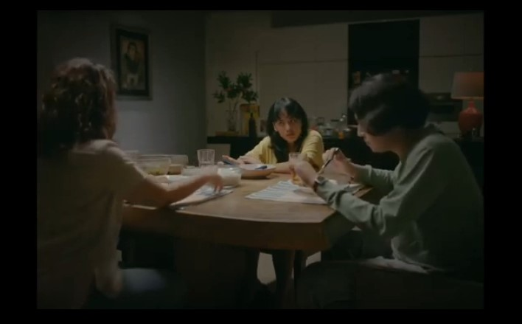  Gambar 8 : Durasi : 31.27 – 32.00 | Sarah : “Sydney. Gue bukannya pindah kota malah pindah benua. Abang gak bisa loh buat keputusan tanpa tanya gue dulu, gue studynya mau ke bali bukan sydney”.  Ario : “mba mima itu dapat tawaran S2 disana. Lo bisa ngambil jurusan apa aja disana. Ini kesempatan besar sar, kesempatan besar”  Sarah : “gue juga udah punya rencana sendiri”

Gambar | Dialog
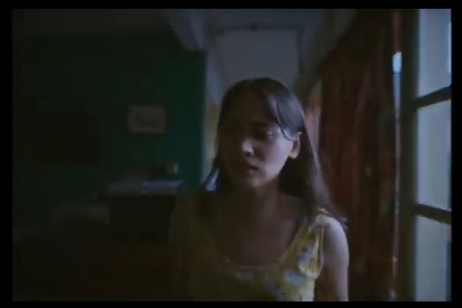  Gambar 9 : Durasi : 45.12 – 45.16 | Lisa : “Ma... ma...”

Gambar | Dialog
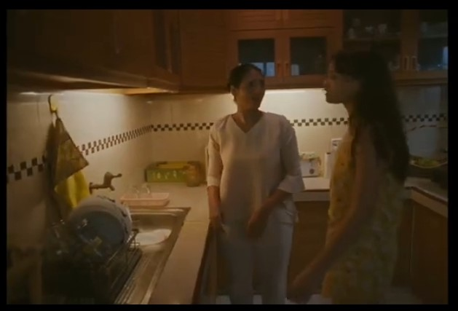  Gambar 10 : Durasi : 45.18 – 45.49 | Lisa : “Ma kok dibuang?”  Ibu lisa : “itu apasih? Kok bau”  Lisa : “Itu roti ragi alami”  Ibu lisa :”ya kalau mau roti tinggal beli, kan lebih praktis”  Lisa : “aku mau coba bikin sendiri ma, bagaimana seluk beluknya”  Ibu lisa :”tugas sekolah?”  Lisa : “bukan. Aku penasaran, aku suka, aku coba mau buat sendiri”  Ibu lisa : “nilai kimia aja kamu masih jelek, belajar aja kenapasih”
Gambar | Dialog
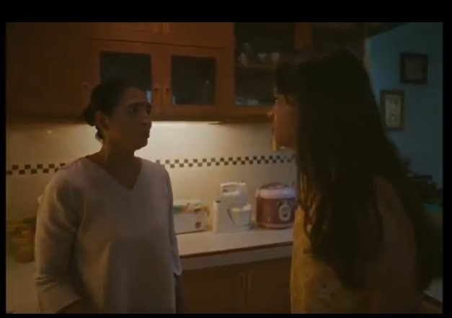  Gambar 11 : Durasi : 45.49 – 46.13 | Lisa : “kenapasih gak pernah ngomong dulu ke aku ”.  Ibu lisa : “lis.. bisa gak lis..”  Lisa : “ini makhluk hidup. Bakteri baik bisa dirawat, bisa dikasih makan. Semua yang hidup itu bisa dirawat pake kasih sayang bukannya dibuang”  Ibu lisa : “tapi bau”  Lisa : “bau buat mama belum tentu bau buat aku. Makanya jangan diambil, ngomong dulu ke aku”

Denotasi :
Gambar 8 : Sarah, bang ario dan mba mima yang sedang ada dimeja makan dan membicarakan terkait study lanjutan sarah.
Gambar 9 : Lisa yang keluar dari kamarnya dan menyadari toples adonan rotinya sudah tidak ada dikamarnya.
Gambar 10 : Lisa yang menanyai ibunya kenapa adonan rotinya dibuang.
Gambar 11 : Lisa dan ibunya yang beradu argumen masalah adonan roti yang dibuang ibu lisa.
Konotasi :
Gambar 8 : bang ario yang merasa keputusannya untuk mendaftarkan sarah kuliah ke luar negri sudah tepat ternyata tidak diterima oleh sarah karna bang ario belum mendiskusikan hal tersebut kepada sarah sehingga membuat sarah marah. Sarah merasa pendapat dan rencanannya tidak dihargai.
Gambar 9 : Lisa yang merasa panik karna menyadari toples adonan kuenya tidak ada. Adonan kue itu bukan hanya sekedar adonan roti biasa menurutnya, adonan roti tersebut merupakan representasi dari mendiang ayah lisa.
Gambar 10 : lisa merasa kecewa kepada ibunya karna adonan rotinya dibuang oleh ibunya dan ibunya merasa itu bukanlah hal yang besar. Kekecewaan lisa tidak sesederhana adonan roti saja tapi ini menandakan dia sudah muak dengan ibunya yang selalu berbuat semena-mena dengan dirinya.
Gambar 11: Lisa yang merasa ibunya selalu mengambil tindakan tanpa bertanya kepada lisa sebelumnya membuat lisa geram dan sangat sedih.
Mitos :orang dewasa selalu merasa dominan, memaksakan kehendak mereka. Karena merasa lebih dewasa dan merasa lebih banyak pengalam hidupnya seringkali orang dewasa merasa paling tau tentang pilihan yang tepat untuk anak.
Pesan Moral : dalam keluarga orang dewasa entah itu ibu,bapak, atau kakak merupakan contoh bagi anak (anak yang paling kecil) sehingga sudah semestinya mereka mengarahkan ke arah yang lebih baik namun penting juga bagi orang dewasa untuk mendengarkan pendapat anak demi kenyamanan anak tersebut agar terciptanya kenyamanan bersama. Lisa dan Sarah yang masih dianggap remaja labil oleh keluarga mereka dan harus banyak diarahkan merasa pendapat mereka juga harus didengarkan karena bagaimanapun kehidupan mereka kelak, mereka yang akan menjalani.

Waspada Child Grooming
Gambar | Dialog
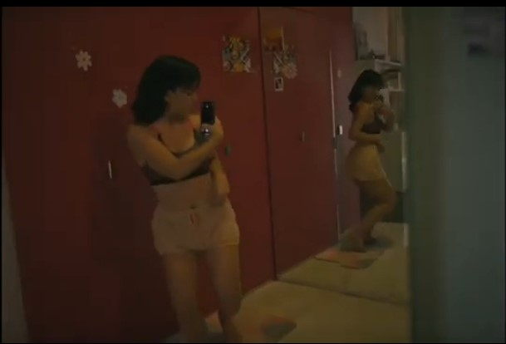  Gambar 12 : Durasi : 57.19 – 57.21 | Sarah : “lis.. lis.. tolong fotoin gue dong”

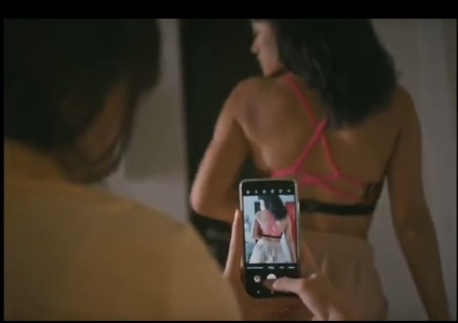  Gambar 13 : Durasi : 57.44 – 57.46 | “Tidak ada dialog”

Gambar | Dialog
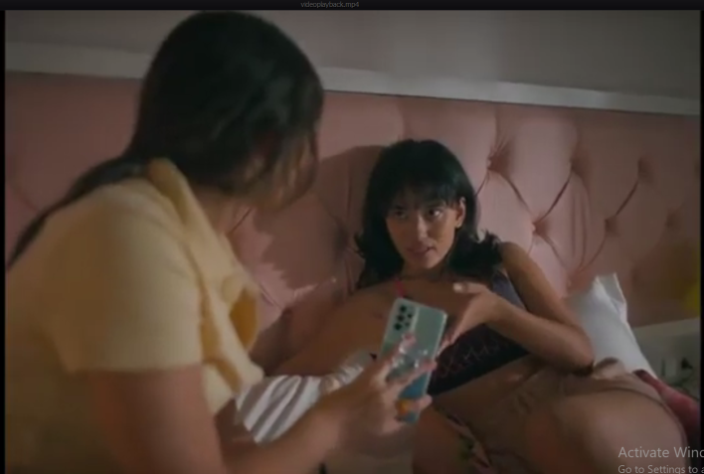  Gambar 14 : Durasi : 58.00 – 58.19 | Lisa : “ini devan yang minta?”  Sarah : “please deh”  Lisa : “terus untuk apa?”  Sarah : “sekalian dia liat progres olahraga gue, sekalian dia lihat gue bisa seksi juga daripada diliat foto cewe lainkan, mending liat foto gue. Udah tenang aja lis. No face, no case. Okay”

Gambar | Dialog
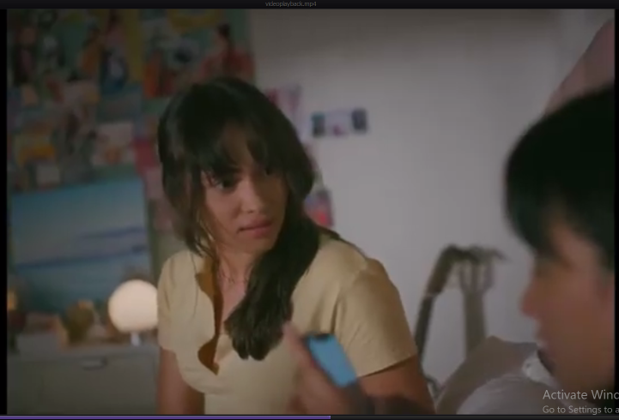  Gambar 15 : Durasi : 58.20–58.37 | Lisa : “yakin? Dia dua tujuh, lo tujuh belas. Lo masih SMA dia udah kerja. Dia tuh udah om-om udah dewasa”  Sarah : “kata devan kedewasaan itu gak diukur dari umur okay, bentar lagi gue delapan belas”  Lisa : “lo gak kepikiran dia manfaatin lo ya?”  Sarah : “tenang aja. Tenang”

Gambar | Dialog
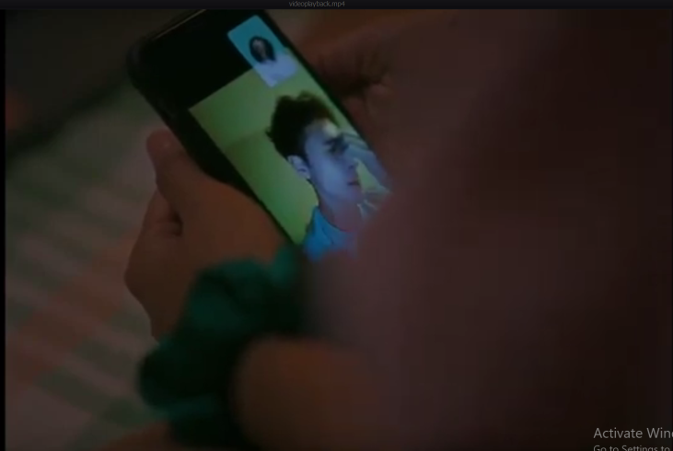  Gambar 16 : Durasi : 01.00.04 – 01.00.29 | Devan : “aku salah, aku minta maaf ya. Aku yang lebih tua, seharusnya aku bisa ukur ekpektasi aku”  Sarah : “gak, gak. Aku seharusrnya ngerti kalau tadi kamu lagi kerja. Sorry”
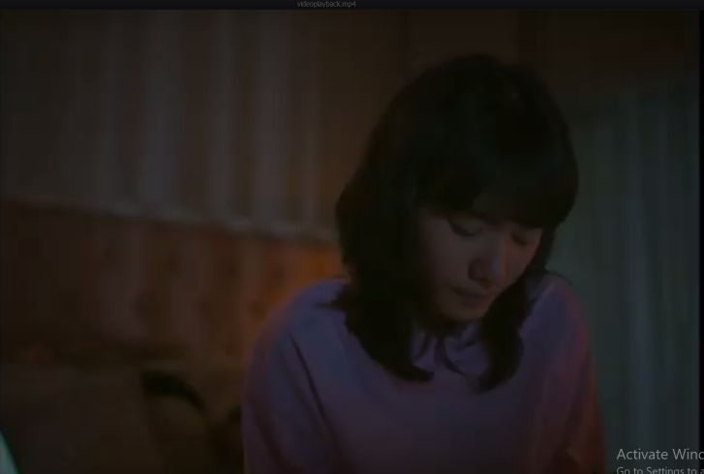  Gambar 17 : Durasi : 01.00.47 – 01.01.36 | Sarah : “delapan belas. Besok aku delapan belas. Kamu ingatkan”  Devan : “iya ingat dong. Aku akan bikin delapan belas tahun kamu tak terlupakan. Jangan nangis dong. Besok jadikan?”  Sarah : “iya. Tapi aku gak mau ngapa-ngapin dulu ya. Aku masih mau jaga”  Devan : “hey, kamu kaya gak kenal aku aja”

Denotasi :
Gambar 12 : Sarah meminta Lisa untuk mengambil gambar badannya dengan pakaian yang seksi.
Gambar 13 : Lisa mengambil gambar badan Sarah dengan pose membelakangi kamera yang memperlihatkan bagian badan belakang sarah.
Gambar 14 : Lisa yang bertanya kepada Sarah untuk apa foto seksi tersebut dan Sarah menjelaskan kalau foto tersebut untuk ditunjukan ke Devan pacar Sarah .
Gambar 15 : Lisa memberitahu sarah apa yang dilakukan sarah tidak benar dan berpotensi Devan hanya memanfaatkannya.
Gambar 16 : devan Gambar 12 : Sarah merasa percaya diri dan seksi dengan bentuk tubuhnya.
Gambar 13 : Lisa sebenarnya merasa risih dengan permintaan sahabatnya itu dan juga bingung foto seksi sarah diperuntukan untuk apa.
Gambar 14 : Sarah merasa harus mengirimkan foto seksinya ke Devan pacarnya karena takut Devan melihat foto perempuan lain dan menjelaskan ke Lisa bahwa semuanya akan baik-baik saja.
Gambar 15 : Lisa yang mengetahui sahabatnya melakukan hal yang salah dan menjelaskan ke sahabatnya kalau yang dan Sarah berbicara lewat video call. Devan meminta maaf kepada sarah atas kejadian devan menanggapi foto seksi Lisa namun Sarah meminta maaf kembali karena merasa itu salahnya juga karena marah dengan Devan.
Gambar 17 : Sarah mengingatkan Devan bahwa sebentar lagi Sarah berumur 18 tahun. Devan juga memastikan kembali tentang rencana mereka berdua yang akab merayakan ulang tahun Sarah di hotel.
Konotasi : dia lakukan tidak benar dan mungkin saja devan memanfaatkan Sarah karena bagaimanapun sarah masih dibawah umur sementara devan sudah dewasa namun Sarah selalu membela Devan dan menenangkan Lisa bahwa semua tidak seburuk yang dipikirkan Lisa.
Gambar 16 : dalam scene ini sebenarnya sudah terlihat sarah sudah terkena efek child grooming dimana sarahlah yang justru merasa bersalah kepada devan.
Gambar 17 : Devan memuluskan aksinya dengan bertanya ke sarah terkait rencana mereka yang akan merayakan ulang tahun Sarah di hotel. “kamu kaya gak tau aku aja” Devan meyakinkan Sarah bahwa dia tidak akan melakukan hal-hal yang negatif kepada Sarah.
Mitos : hubungan antara anak dibawah umur dan orang dewasa sangat tidak baik untuk anak dibawah umur. karena berpotensi sebagai celah untuk mendapatkan pelecehan maupun kekerasan seksual.
Pesan Moral : Kita harus lebih sadar dengan child grroming. Child Grooming adalah tindakan yang dilakukan oleh orang dewasa untuk membangun hubungan, kepercayaan serta kontrol atas seorang anak atau remaja yang bertujuan untuk mengekploitasi mereka secara fisik, emosional dan seksual. Korban seringkali tidak sadar jika mereka adalah korban. Sarah merupakan korban child grooming oleh devan namun sarah tidak menyadari itu, meskipun sudah dinasehati oleh lisa namun sarah tetap tidak menerima dan justru menganggap lisalah yang terlalu berpikiran negatif dan cemburu ke sarah. Sarah terlena dengan bujuk rayu dan perlakuan baik devan selama ini, bahkan Sarah berani mengirimkan foto seksinya ke devan dan menganggap itu hal yang biasa padahal hal tersebut adalah hal yang tidak baik.
Tidak ada tempat aman bagi ‘korban’ pelecehan seksual di masyarakat
Gambar | Dialog
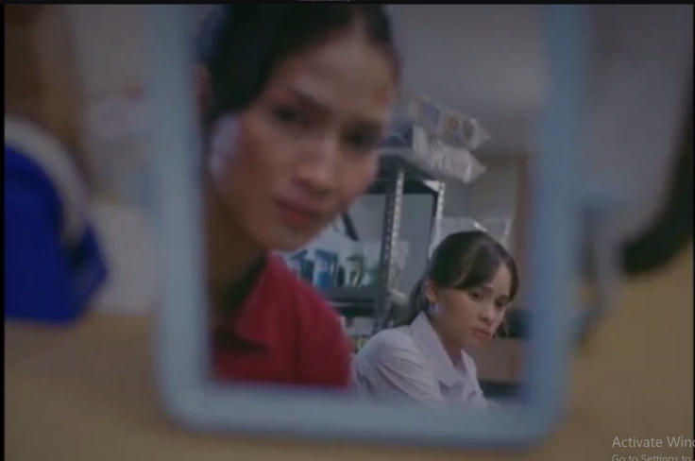  Gambar 18 : Durasi : 01.02.28 – 01.03.25 | Lisa : “emang rumah mba aslinya dimana?”  Fita : “hm... menurut kamu rumah itu apa?”  Lisa : “rumah itu tempat dimana kita diterima apa adanya”  Fita : “kalau gitu, rumah aku ya diriku sendiri”

Denotasi :
Gambar 18 : Lisa bertanya ke mba fita sebenarnya rumah asli mba fita dimana karna mba fita tinggal dan selalu menetap di toko kue.
Konotasi : Gambar 18 : Mba fita merupakan korban revenge porn dimana video kegiatan seksnya tersebar dimedia sosial, sehingga membuat dia terkenal dengan ‘perempuan bokep hp jatoh’ membuat dia mengisolasi diri dan jarang berinteraksi intens dengan orang-orang. Mba fita lebih merasa aman tinggal di toko kue daripada kost karena dia tidak harus bertetangga dengan orang lain.
Mitos : Perempuan yang tersebar video tidak senonohnya dijagat maya akan dicap sebagai perempuan yang tidak benar atau perempuan nakal.
Pesan moral : sebagai sesama manusia kita harus lebih saling menghargai privasi individu masing-masing. Kita tidak tau apa yang telah orang itu lalui dan sebagai perempuan tentunya harus lebih mawas diri agar terhindar dan sebisa mungkin mencegah lebih dini agar tehindar dari hal-hal buruk karena jika sudah terjerumus ke hal yang buruk tidak ada tempat yang aman bagi perempuan dan hanya tersisa penyesalan.
Jangan sembarang menjudge seseorang
Gambar | Dialog
  Gambar 19 : Durasi : 01.35.08 – 01.35.35 | Fita : “yang videoin mantan suamiku. Dia kaya bosan diranjang jadi pengen coba video-video yang sering dia nonton. Tapi dia berubah jadi kasar. Aku minta cerai. Dia kasih cerai tapi semua videoku disebar”
Denotasi :
Gambar 19 : Mba fita yang menceritaka ke Lisa tentang asal mula video seksnya dibuat dan disebar.
Konotasi :Gambar 19 : Mba fita yang mencoba meluruskan pikiran buruk Lisa yang selama ini berpikir mba fita adalah bukan perempuan baik-baik karna membuat video seks. Apalagi video tersebar dan viral dimedia sosial.
Mitos : Seseorang yang membuat video tidak senonoh seperti video kegiatan seksual akan dianggap orang tidak baik.
Pesan moral : Kita tidak boleh asal menjudge seseorang. Pada awal film kita mengenal mba Fita sebagai perempuan tidak baik karena mba fita melakukan hubungan seksual dengan laki-laki (yang pada awal film tidak dijelaskan hubungannya mereka apa) dan merekam kegiatan tersebut dan tersebar pula. Lisa dan Sarah bahkan penonton menganggap mba Fita telah melakukan zina dan semua perbuatannya adalah buruk. Namun pada scene diatas akhirnya dijelaskan bahwa mba Fita adalah korban kekerasan seksual berupa penyebaran video pribadinya oleh mantan suaminya sendiri yang sangat merugikan mba fita. Membuat hidup mba fita tidak tenang.

Selalu ada hikmah dibalik musibah
Gambar | Dialog
  Gambar 20 : Durasi : 01.42.50 – 01.43.35 | Ario : “Abang minta maaf Sar. Abang percaya sama kamu. Ini hidup kamu, ini perjalan kamu. Apapun yang kamu pengen kita jalanin berdua. Kamu maukan maafin abang”
Denotosi :
Gambar 20 : Ario yang mengobrol dengan adiknya Sarah dan memeluk Sarah.
Konotas : Gambar 20 : Ario yang akhirnya paham bahwa selama ini dia kurang mendengarkan pendapat sarah sehingga membuat sarah terjerumus ke hal-hal yang tidak benar
Mitos : Hubungan tidak baik akan berdampak tidak baik pula ke seseorang yang menjalin hubungan tersebut.
Pesan Moral : Setiap masalah yang ada dihidup kita pasti ada hikmah baik didalamnya. Seperti pada scene diatas kita diperlihatkan setelah Sarah mendapatkan musibah yang besar ada hikmah dibaliknya, yaitu hubungan Sarah dan Kakaknya Ario mulai baik. Ario yang akhirnya paham dengan Sarah, meminta maaf kepada Sarah dan tidak memaksakan kehendaknya lagi.

E. KESIMPULAN
Berdasarkan penyajian data yang telah diuraikan dan hasil analisis data yang ditemukan, dapat disimpulkan bahwa terdapat beberapa pesan moral dalam film "Like & Share" yang dapat diamati melalui semiotika Roland Barthes, dengan memperhatikan tataran denotasi, tataran konotasi, dan mitos. Pesan moral yang tersampaikan dalam film ini mencakup berbagai aspek kehidupan sosial dan etika. Pertama, film ini menyoroti dampak negatif dari kecanduan pornografi, menunjukkan bagaimana perilaku ini dapat merusak individu dan hubungan sosial mereka. Kedua, film ini menekankan bahwa pelecehan bisa terjadi di mana saja, menggambarkan pentingnya kesadaran dan kewaspadaan dalam berbagai situasi. Selain itu, film ini menggarisbawahi perlunya mengambil keputusan bersama demi kenyamanan bersama, menekankan pentingnya kerjasama dan komunikasi dalam mencapai solusi yang adil. Film ini juga memberikan peringatan tentang bahaya child grooming, mengajak penonton untuk lebih waspada terhadap upaya manipulasi yang ditujukan kepada anak-anak. Pesan lain yang disampaikan adalah bahwa tidak ada tempat aman bagi ‘korban’ pelecehan seksual di masyarakat, menggambarkan tantangan yang dihadapi oleh korban dalam mencari perlindungan dan keadilan. Film ini juga mengingatkan penonton untuk tidak sembarang menjudge seseorang, menekankan pentingnya empati dan pemahaman terhadap situasi orang lain. Terakhir, film ini menyampaikan bahwa selalu ada hikmah di balik musibah, mengajak penonton untuk melihat sisi positif dari setiap cobaan yang dihadapi. Dengan demikian, "Like & Share" menyajikan pesan moral yang kaya dan relevan, mengajak penonton untuk merenungkan dan mengambil pelajaran dari setiap situasi yang dihadirkan.

F. DAFTAR PUSTAKA
Agustina, T., & Masyhuda, H. M. (2021). Representasi budaya Jawa dalam film “lagi-lagi ateng” karya Monty Tiwa serta implementasinya sebagai bahan ajar BIPA tingkat mahir. Jurnal Bahasa Indonesia Bagi Penutur Asing (JBIPA). https://doi.org/10.26499/jbipa.v3i2.4324
Alita Darawangi Tuhepaly, N., & Aminda Mazaid, S. (2022). Analisis Semiotika John Fiske Mengenai Representasi Pelecehan Seksual Pada Film Penyalin Cahaya. Jurnal Pustaka Komunikasi.
Andriyani, V. F. R. (2022). MAKNA KELUARGA BATAK PADA FILM NGERI-NGERI SEDAP. https://doi.org/10.36722/jaiss.v1i2.462
Asti, G. K., Febriana, P., & Aesthetika, N. M. (2021). Representasi Pelecehan Seksual Perempuan dalam Film. Komuniti : Jurnal Komunikasi Dan Teknologi Informasi. https://doi.org/10.23917/komuniti.v13i1.14472
Dewanta, A. A. N. B. J. (2020). Analisis Semiotika Dalam Film Dua Garis Biru Karya Gina S. Noer. Jurnal Pendidikan Dan Pembelajaran Bahasa Indonesia. https://doi.org/10.23887/jppbi.v9i1.3123
Dwi Cahyani, A., & Monika Pretty Aprilia. (2022). Kekerasan terhadap Perempuan dalam Film Indonesia (Analisis Isi Kuantitatif dalam Film Indonesia dengan Latar 1998-2021). Jurnal Mahasiswa Komunikasi Cantrik. https://doi.org/10.20885/cantrik.vol2.iss1.art1
Ghalih Wahid Ramadhan, & Sigit Pramono Hadi. (2023). Analisis Semiotika Sikap Percaya Diri Wanita dalam Film Imperfect. Bandung Conference Series: Journalism. https://doi.org/10.29313/bcsj.v3i3.9636
Hidayati, W. (2021). Analisis Semiotika Roland Barthes Dalam Film Dua Garis Biru Karya Sutradara Gina S. Noer. Jurnal Pendidikan Tematik.
Leliana, I., Ronda, M., & Lusianawati, H. (2021). Representasi Pesan Moral Dalam Film Tilik (Analisis Semiotik Roland Barthes). Cakrawala - Jurnal Humaniora. https://doi.org/10.31294/jc.v21i2.11302
Mahanani, P. A. R. (2017). Media sosial dan gaya komunikasi. Komunikator, 6(1), 59–69. https://journal.umy.ac.id/index.php/jkm/article/view/217
Mahendra, A. S., & Kusuma, A. (2023). Representasi Perempuan Penyintas Kekerasan Seksual Dalam Film Demi Nama Baik Kampus. Jurnal Hawa : Studi Pengarus Utamaan Gender Dan Anak. https://doi.org/10.29300/hawapsga.v5i1
Manalu, L. (2023). Film Ngeri-Ngeri Sedap Karya Bene Dion Rajagukguk Dan Makna Pesan Moral (Analisis Semiotika Ferdinand De Saussure). https://repositori.uma.ac.id/handle/123456789/21662%0Ahttps://repositori.uma.ac.id/bitstream/123456789/21662/1/198530138 - Lamria Manalu - Fulltext.pdf
Marcelina¹, I., Odelia², A., & Nugraha³, A. R. (2023). Analisis Perubahan Perilaku Netizen Terhadap Perkembangan Teknologi dalam Film Like & Share.
Mudjiyanto, B., & Nur, E. (2013). Semiotika Dalam Metode Penelitian Komunikasi. Jurnal Penelitian Komunikasi, Informatika Dan Media Massa – PEKOMMAS.
Nirmala, N. P. J., & Zuhri, S. (2023). Representasi Kekerasan Seksual dalam Film Like & Share (Semiotika Roland Barthes). JIIP - Jurnal Ilmiah Ilmu Pendidikan. https://doi.org/10.54371/jiip.v6i12.3362
Patricia Samosir, C. (2023). Kekerasan Berbasis Gender Online (KBGO) dan Cara Mendukung Korban: Analisis Konten Film Like dan Share. Jurnal PIKMA : Publikasi Ilmu Komunikasi Media Dan Cinema. https://doi.org/10.24076/pikma.v6i1.1303
Rahmawati, D., Abidin, Z., & Lubis, F. M. (2023). Representasi Perempuan sebagai Objek Seksualitas dalam Film Like & Share (Semiotika Roland Barthes). NUSANTARA: Jurnal Ilmu Pengetahuan Sosial, 10(8), 3886–3894. http://jurnal.um-tapsel.ac.id/index.php/nusantara/index
Ratih Puspitasari, D. (2021). Nilai Sosial Budaya Dalam Film Tilik (Kajian Semiotika Charles Sanders Peirce) Social-Cultural Values in Tilik Film (Semiotic Study of Charles Sanders Peirce). Jurnal SEMIOTIKA. http://journal.ubm.ac.id/
Rini, K. S., Rusmiwari, S., Widodo, H. P., Studi, P., Komunikasi, I., & Tunggadewi, U. T. (2017). Peran humas dalam meningkatkan citra universitas tribhuwana tunggadewi.
Safitri, N. A., & Nurlita, I. (2024). Analisis Isi Mengenai Kekerasan Seksual pada Film Like & Share. Jurnal PIKMA : Publikasi Ilmu Komunikasi Media Dan Cinema, https://doi.org/10.24076/pikma.v6i2.1530
Saptya, R., Permana, M., Puspitasari, L., & Indriani, S. (2019). Industri film Indonesia dalam perspektif sineas Komunitas Film Sumatera Utara. Studi, P., Komunikasi, I., & Nasional, U. (2020). PESAN MORAL PERNIKAHAN PADA FILM WEDDING AGREEMENT ( ANALISIS SEMIOTIKA ROLAND BARTHES ).
Surahman, Sigit; Corneta Ingky; Senaharjanta, Liliek, I. (2020). FEMALE VIOLENCE PADA FILM MARLINA SI PEMBUNUH DALAM EMPAT BABAK (Analisis Semiotika Roland Barthes).
Timur, A. J. L. P., & Panuju, R. (2022). Pesan Moral dalam Film “Better Days 2020” Karya Derek Tsai. Jurnal Representamen. https://doi.org/10.30996/representamen.v8i2.7219

